# Document de Conception – Projet AgriGeo

## 1. Introduction & Contexte

“AgriGeo” est une solution pour une agriculture verte et intelligente, basée sur les technologies géospatiales et l’intelligence artificielle (IA). Face aux défis croissants tels que l’augmentation de la population, le changement climatique, la raréfaction des ressources naturelles et la nécessité d’une production durable, AgriGeo propose des outils innovants pour optimiser la gestion des cultures et améliorer l’efficacité des exploitations agricoles.

Ce document de conception détaille l’architecture technique de l’application, le plan de gestion de projet, ainsi que des recommandations sur des outils externes pour enrichir la plateforme AgriGeo.

## 2. Architecture Technique

Schéma d’Architecture :

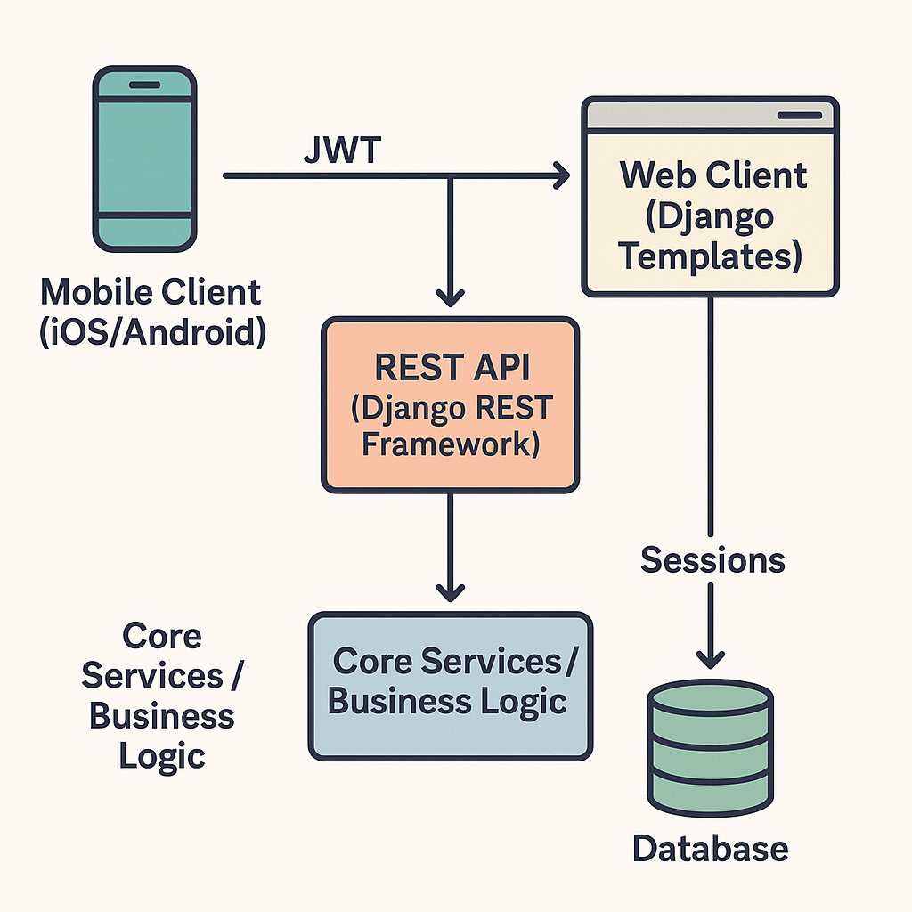

### 2.1. Composantes & Avantages

#### Mobile Client (iOS/Android)

Application mobile AgriGeo pour iOS et Android, consommant l’API REST pour les données géospatiales et IA.

Avantages :

- Portabilité et accès terrain.  
- Notifications et alertes en temps réel.  
- Authentification sécurisée via JWT.

#### Web Client (Django Templates)

Interface web AgriGeo, rendu côté serveur avec Django Templates pour la consultation et la gestion des parcelles.

Avantages :

- Chargement rapide des pages.  
- Gestion des sessions et protection CSRF.  
- Interfaces de visualisation cartographique intégrées.

#### REST API (Django REST Framework)

Endpoints DRF exposant les fonctionnalités : cartographie, surveillance, recommandations, etc.

Avantages :

- API unifiée pour mobile et web.  
- Authentification, permissions et pagination intégrées.  
- Extensible pour de futurs clients (SPA, intégrations tierces).

#### Core Services / Business Logic

Couche CORE regroupant les services métier : traitement d’images satellites, modèles IA, gestion des ressources.

Avantages :

- Réutilisation de la logique métier.  
- Centralisation des algorithmes géospatiaux et IA.  
- Facilité de tests unitaires et d’intégration.

#### Database

Base de données relationnelle (PostgreSQL) pour stocker les utilisateurs, parcelles, historiques et recommandations.

Avantages :

- Transactions ACID.  
- Support des géodonnées PostGIS.  
- Migrations et versioning de schéma via Django.

## 3. Gestion de Projet

Pour assurer une collaboration efficace et un suivi structuré, les outils suivants seront déployés.

### 3.1. Schéma de Gestion de Projet

Schéma global des interactions entre les outils :

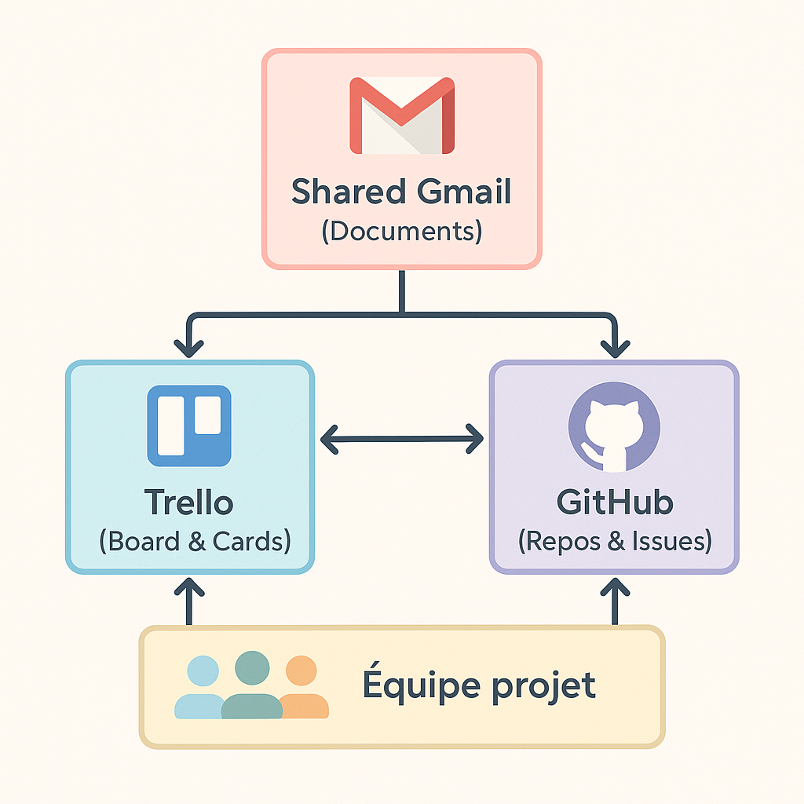

### 3.2. Outils Utilisés & Avantages

#### Shared Gmail (Google Drive)

Rôle : Stockage centralisé des documents projet : cahier des charges, maquettes GIS, comptes‑rendus de réunions.

Avantages :

- Accès et partage rapides.  
- Historique des versions et permissions granulaires.  
- Liens directs intégrés dans Trello et GitHub.

#### Trello

Rôle : Board Kanban pour suivre les tâches : Backlog, En cours, Terminé ; checklists pour étapes clés.

Avantages :

- Visualisation claire de l’avancement.  
- Notifications et rappels automatiques.  
- Power‑ups pour intégrer Google Drive et GitHub.

#### GitHub

Rôle : Gestion du code source AgriGeo, issues pour bugs et évolutions, pull requests pour revue de code.

Avantages :

- Historique complet des commits.  
- Code review et CI/CD via GitHub Actions.  
- Wiki et README pour la documentation technique.

### 3.3. Relations entre Outils & Bénéfices

- **Shared Gmail → Trello**: Insertion de liens Drive dans les cartes Trello pour un accès immédiat aux documents projet.

- **Trello ↔ GitHub** : Liaisons entre cartes et issues ; webhooks synchronisent le statut Kanban lors des merges de pull requests.

- **GitHub → Shared Gmail**: Documentation technique (README, Wiki) contient des liens vers les documents critiques stockés sur Drive.

## 5. Recommandations Externes

### 5.1 Google Earth Engine

Utiliser l’API REST de Google Earth Engine pour le traitement et l’analyse d’images satellitaires à l’échelle. Documentation officielle : https://developers.google.com/earth-engine/reference/rest

Google Earth Engine offre une plateforme de calcul géospatial scalable, optimisée pour des analyses à grande échelle via Google Cloud Platform.

### 5.2 PostgreSQL + PostGIS

Intégrer PostGIS, l’extension spatiale de PostgreSQL, pour le stockage et les requêtes géospatiales.

Site officiel : https://postgis.net/

PostGIS apporte des capacités d’indexation (GiST, BRIN) et des fonctions OGC pour des requêtes multi-dimensionnelles efficaces. citeturn0search18

### 5.3 GeoServer

Déployer GeoServer pour publier les données spatiales via WMS, WFS, WCS et WPS.

Site officiel : https://geoserver.org/

GeoServer implémente les standards OGC et propose une intégration native des services de traitement (WPS) pour automatiser les flux géospatiaux.

### 5.4 Earthdata Search API

Consommer l’Earthdata Search API de la NASA pour accéder à une banque de données historique sur le climat et l’agriculture. Documentation : https://www.earthdata.nasa.gov/engage/open-data-services-software/earthdata-developer-portal/earthdata-search-api

Les API CMR (Common Metadata Repository) permettent d’interroger les métadonnées spatiales et temporelles des datasets NASA.